陈毅

1. 1901年8月26日，陈毅出生于四川乐至复兴场张安井村“一个小地主”家里。陈毅故居座落于乐至县城北17.5公里的劳动乡正沟湾，这里山丘连绵起伏，小河依傍山势，在群峰中穿流，树木郁郁葱葱，燕剪碧落，系典型的浅丘民居，并在这里度过童年时代。

地点：四川省资阳市乐至县劳动镇陈毅故居，经纬度：30.3796370000,104.9554180000

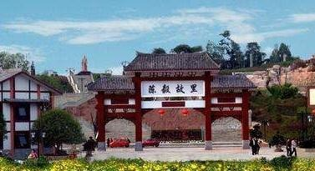

1. 1919年春，赴法国勤工俭学，在巴黎结识周恩来、蔡和森、李富春等，开始接受马克思主义，对资本主义由崇拜到失望。

地点：法国巴黎（具体地点不明），经纬度：2.352200,48.856600

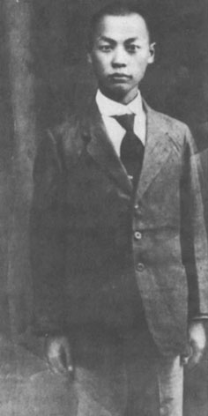

1. 1923年10月，陈毅赴北京入中法大学学习，11月经[颜昌颐](https://zh.wikipedia.org/wiki/%E9%A2%9C%E6%98%8C%E9%A2%90)、[肖振声](https://zh.wikipedia.org/w/index.php?title=%E8%82%96%E6%8C%AF%E5%A3%B0&action=edit&redlink=1)介绍，转入[中国共产党](https://zh.wikipedia.org/wiki/%E4%B8%AD%E5%9B%BD%E5%85%B1%E4%BA%A7%E5%85%9A)，并担任中法大学中共支部书记。

地点：北平中法大学，经纬度：39.92787, 116.406802

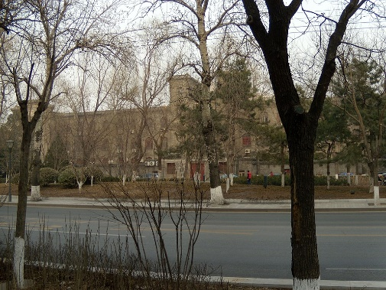

1. 1926年12月，陈毅与与杨闇公、[朱德](https://zh.wikipedia.org/wiki/%E6%9C%B1%E5%BE%B7)、[刘伯承](https://zh.wikipedia.org/wiki/%E5%88%98%E4%BC%AF%E6%89%BF)等发动[泸顺起义](https://zh.wikipedia.org/w/index.php?title=%E6%B3%B8%E9%A1%BA%E8%B5%B7%E4%B9%89&action=edit&redlink=1)。

地点：泸顺起义旧址-龙透关，经纬度：28.8742820000,105.4320660000

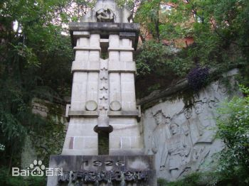

1. 1928年1月，参与领导[湘南起义](https://zh.wikipedia.org/wiki/%E6%B9%98%E5%8D%97%E8%B5%B7%E4%B9%89)，任工农革命军第1师党代表[[3]](https://zh.wikipedia.org/wiki/%E9%99%88%E6%AF%85#cite_note-cy-3):33-34。3月兼任中共[郴县](https://zh.wikipedia.org/wiki/%E9%83%B4%E5%8E%BF)县委书记、[湘南苏维埃政府](https://zh.wikipedia.org/w/index.php?title=%E6%B9%98%E5%8D%97%E8%8B%8F%E7%BB%B4%E5%9F%83%E6%94%BF%E5%BA%9C&action=edit&redlink=1)执行委员，发动群众建立苏维埃政权和地方武装。

地点：湘南起义纪念馆，经纬度：25.3984500000,112.9505200000

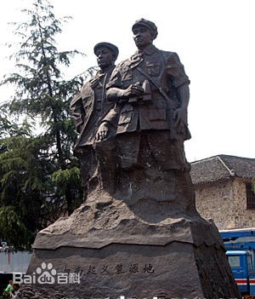

1. 1934年8月28日，陈毅在[江西](https://zh.wikipedia.org/wiki/%E6%B1%9F%E8%A5%BF)[兴国](https://zh.wikipedia.org/wiki/%E5%85%B4%E5%9B%BD%E5%8E%BF)[老营盘](https://zh.wikipedia.org/wiki/%E8%80%81%E8%90%A5%E7%9B%98)指挥作战时负重伤。10月，[长征](https://zh.wikipedia.org/wiki/%E9%95%BF%E5%BE%81)开始后，他因腿伤未愈被留在苏区，任[中共苏区中央分局](https://zh.wikipedia.org/wiki/%E4%B8%AD%E5%85%B1%E8%8B%8F%E5%8C%BA%E4%B8%AD%E5%A4%AE%E5%88%86%E5%B1%80)委员、军委分会委员、中央政府办事处主任。

地点：[中国](https://zh.wikipedia.org/wiki/%E4%B8%AD%E5%9C%8B)[江西](https://zh.wikipedia.org/wiki/%E6%B1%9F%E8%A5%BF)[兴国](https://zh.wikipedia.org/wiki/%E8%88%88%E5%9C%8B)，经纬度：26.3379370000,115.3631900000

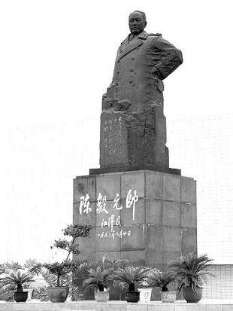

1. 1940年7月，陈毅率江南主力挺进苏北，成立苏北指挥部并任指挥。陈毅制订并贯彻了“灭敌、反韩、联李”的策略方针。10月与粟裕等指挥黄桥战役，歼灭韩德勤部主力1万余人，随后在盐城与南下八路军会师。

地点：江苏省泰州市泰兴市黄桥镇致富北路388号新四军黄桥战役纪念馆(新馆)， 经纬度：32.2553310000,120.2254990000

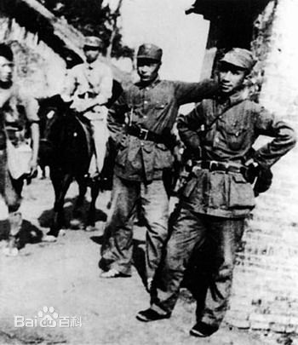

1. 1949年1月，在上海战役前，于丹阳主持军政干部训练班，提出“军队不入民宅”等入城纪律。5月下旬，攻占上海后，陈毅兼任上海市军管会主任和市长。上海战役结束后，因上海面临煤炭粮食短缺、金融物价波动，加上十五万国军投诚，上海经济面临崩溃。为此，中财委召集的华东、华北、华中、东北、西北五大区财经领导干部会议在上海开幕（即上海财经会议），陈云主持会议，着手重点解决上海经济。当时尽管解放军占领上海，人民币仍然无法在上海金融市场上立足。为贯彻中央政府推行人民币为法定货币的指令，陈毅和陈云发动了著名的“银元之战”，即最初采用抛售银元、禁止银元流通等方式打击投机，但效果甚微。银元对人民币的价格仍然高增不止，为此华东局查封上海证券交易所，通过经济及政治兼顾的方式稳定上海金融市场。之后上海商人恶意囤积粮食、棉花和煤炭，为此又组织“米棉之战”，转移华东地区的储备，彻底稳定了上海市的物价。

地点：上海市黄浦区外滩街道外滩历史陈列馆黄浦公园（陈毅广场），经纬度：31.2422760000,121.4914030000

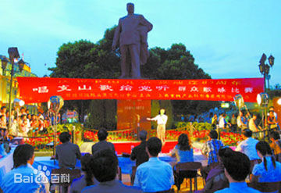

1. 1950年“春节抢购风”的斗争，基本打垮投机势力，确立社会主义国营经济在上海市场中的主导地位，并调整工商业。此外，他还主持共和国建国初年的历次运动，包括土地改革运动、三反五反运动、工商业社会主义改造等。1953年，领导全市实施第一个五年计划，提出“维持利用、调整改造”建设新上海的方针。

地点：上海市黄浦区外滩街道外滩历史陈列馆黄浦公园（陈毅广场），经纬度：31.2422760000,121.4914030000



1. 1954年6月，陈毅任中央人民政府人民革命军事委员会副主席；9月，在第一届全国人大上当选国务院副总理、中华人民共和国国防委员会副主席，兼管科学院、政法、文化工作。与此同时，陈毅仍继续参与军队事务。1959年9月，陈毅任中共中央军委常委。1961年，在北戴河召开的国防工业委员会工作会议上，关于原子弹问题展开了激烈争论；陈毅明确表示“就是当了裤子也要把原子弹搞出来”。1966年1月8日，陈毅被任命为中共中央军委副主席。

地点：河北省秦皇岛市北戴河区戴河镇北戴河区秦皇岛市北戴河区人民政府，经纬度：39.8350810000,119.4845150000

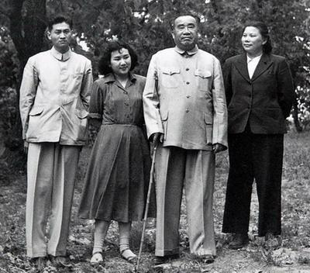

1. 1972年1月6日，逝世于北京。

地点：人民大会堂-天安门广场，经纬度：39.9091780000,116.3974540000

